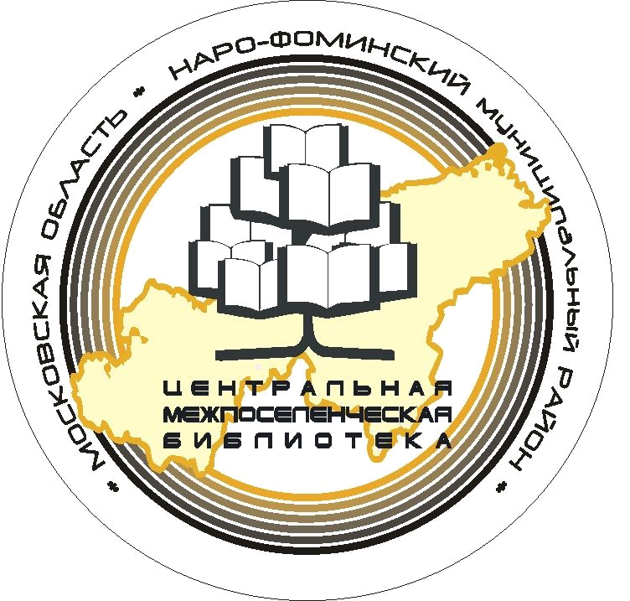
ИЮНЬ 2013 ГОДА № 6 (33)

ИНФОРМАЦИОННЫЙ БЮЛЛЕТЕНЬ
МБУК «ЦЕНТРАЛЬНАЯ МЕЖПОСЕЛЕНЧЕСКАЯ БИБЛИОТЕКА
НАРО-ФОМИНСКОГО МУНИЦИПАЛЬНОГО РАЙОНА»

8 сентября –

выборы губернатора Московской области, глав и депутатов всех поселений Наро-Фоминского муниципального района.

«Только способность голосовать
составляет квалификацию гражданина»
Иммануил Кант (1724—1804)

Отзвенел последний звонок. Перед бывшими школьниками открылись десятки дорог... Что ждёт их впереди? Какая она, взрослая жизнь? Ведь именно от них, молодёжи, зависит, какой будет не только их дальнейшая жизнь, но и жизнь всей страны.
Совершеннолетие - это тот возраст, когда молодой человек получает право участвовать в государственных делах - голосовать на выборах. И от того, как молодые люди воспользуются этим правом, зависит будущее России.
Представление о важности выборов должно быть сформировано как можно раньше. В настоящее время государством много делается для политико-правового воспитания молодых граждан. Действует более ста шестидесяти законодательных актов Российской Федерации, которые отражают те или иные аспекты государственной молодёжной политики. Избирательные комиссии проводят множество мероприятий по избирательному праву на тему «Молодёжь и выборы».
С февраля 2008 года по решению Центральной избирательной комиссии Российской Федерации каждое третье воскресенье февраля объявлено Днём молодого избирателя. В этот день в Центральной межпоселенческой библиотеке проводятся мероприятия, направленные на формирование политической грамотности молодого избирателя. В рамках лектория «Перекрёсток» для учащихся старшего школьного возраста, юношества и молодёжи проходят деловые игры, пресс-конференции, диспуты, круглые столы, Дни информации, уроки правовых знаний, уроки-дискуссии, часы избирателя. Всё это стимулирует политическую активность молодёжи.
Становлению гражданской позиции будущих избирателей способствует знание государственной символики страны, которая оказывает особое воздействие на эмоции, влияет на их сознание и поведение. Поэтому в библиотеках Наро-Фоминского муниципального района постоянно действуют выставки по популяризации государственной символики, которые играют положительную роль в формировании уважения к символам государства. Например, выставка-информация «Государственная власть России и Московской области», выставка-образ «Государство и власть», информационный стенд «Российская Федерация сегодня» и др.
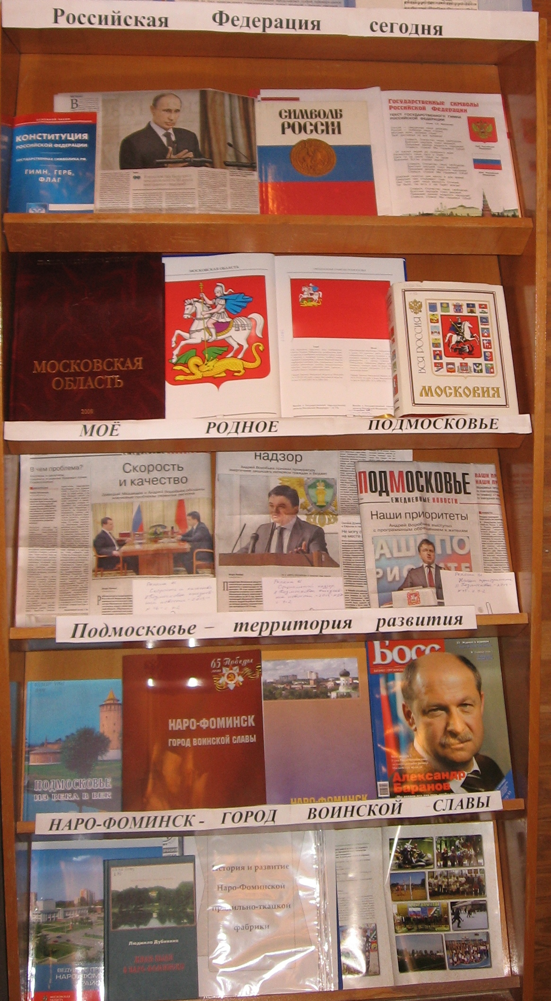
12 июня – День России. Этот праздник — символ национального единения и общей ответственности за настоящее и будущее нашей Родины. Ежегодно библиотеки нашего района отмечают эту дату рядом интересных и познавательных мероприятий.
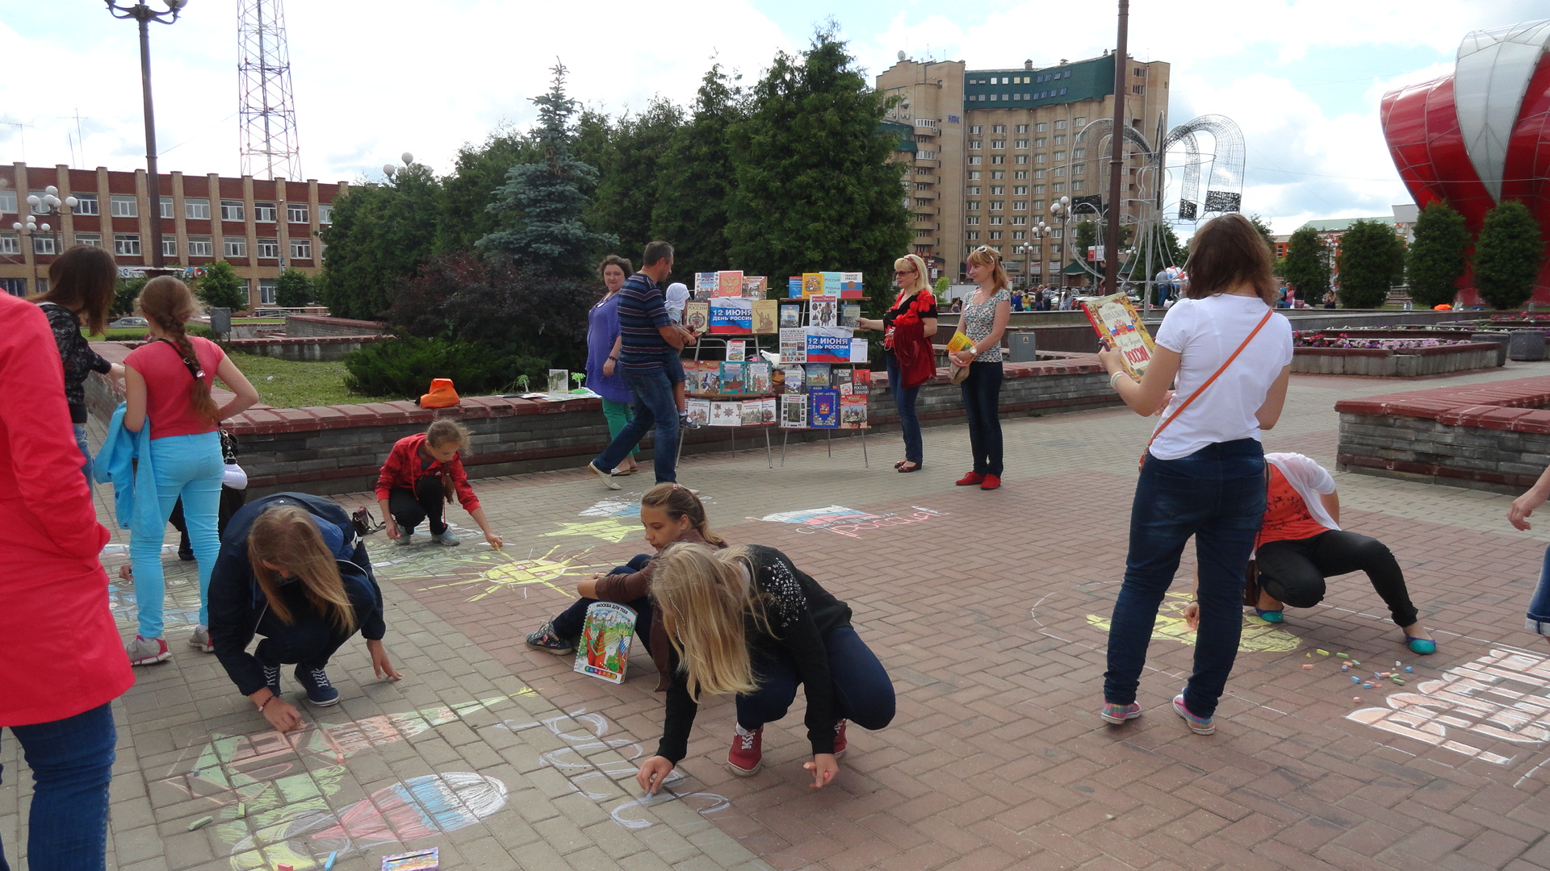
На Молодёжной площади у РДК «Звезда» была организована выставка «Мы – россияне», проведены викторины по страницам истории нашей Родины, состоялся конкурс рисунков на асфальте «Россия – Родина моя!». Параллельно в библиотеке проходили: беседа – исторический экскурс в историю праздника, беседа – презентация книги Артёмова В.В. «Страницы Российской истории» из серии «Я живу в России», познавательная викторина «Символы России». Все эти мероприятия направлены на воспитание патриотов и граждан России, способствуют формированию активной жизненной позиции, любви и уважения к Отечеству.
С этой же датой — 12 июня — связано и еще одно важное для страны событие. В 1991 году 12 июня прошли первые в стране президентские выборы. Учитывая, что в этом году праздник проходил в преддверии выборов губернатора Московской области, глав и депутатов всех поселений Наро-Фоминского муниципального района, он приобрёл ещё более важную значимость!
Работа библиотек по воспитанию гражданско-правовой культуры будущих избирателей ведется в течение всего времени, но особенно активизируется в предвыборные периоды. Выборы — это основная форма участия граждан в политике и государственном управлении. А ведь участие в выборах – это не просто конституционное право, но и событие, требующее от избирателя политической грамотности и ответственности.
С целью формирование активной позиции молодого поколения по вопросам политической и правовой культуры для учащейся молодёжи Центральной межпоселенческой библиотекой составлена и выпущена информационная брошюра «Азбука молодого избирателя», главная цель которой - повышение интереса учащейся молодежи к данной тематике. «Азбука молодого избирателя» дает объяснение терминов и понятий по теме «Избирательное право», часто встречающихся в общественной жизни и средствах массовой информации. Брошюра даст ответы на конкретные вопросы, встающие перед избирателями, поможет лучше ориентироваться в процессах, касающихся выборов.

Молодое поколение России… Они полны сил, энергии, активны, инициативны. Они - будущее нашей страны! От выбора их, молодых избирателей, зависит судьба Российского государства.
Информационный бюллетень подготовлен информационно-библиографическим отделом
МБУК «Центральная межпоселенческая библиотека Наро-Фоминского района».
Телефон: 34-3-99-10, e-mail: nf-cmb@yandex.ru,
Наш сайт: cmb-nf.my1.ru

